テクニカル指標を用いたLSTMモデルによる株価予測

Prediction of Stock Price using LSTM model with Technical Indicators

19529 中作 眞仁

指導教員 佐藤 豊

1. 緒　言

最近何かと話題になっている「機械学習」と政府も後押しする「資産運用」の重要性から今回の研究では「機械学習の理解を深め、株価の予測プログラムを開発する。」

具体的には

* 作成したプログラムによる長期データと短期データの予測結果を検証
* Kerasによる各パラメータの感度分析を検証
* それぞれの結果をもとに銘柄や市場動向に対する自分の知識と比較し、今回自分が作成したプログラムの総合評価を行う。

2. 方　法

まず、株価データをyfinanceから取得し、このデータを元に8つのテクニカル指標を計算する。計算後それぞれのカラムごとに正規化を行い、株価の終値データを加えてリストにする。このリストはテストデータとトレーニングデータに分けられる。このテストデータを使用してLSTMモデルを作成する。作成後、Kerasによる予測を実行する。実行後、テストデータと予測結果を使用してモデルの精度評価を行う。評価を行うアルゴリズムは決定係数（R2_SCORE）と平均二乗誤差の平方根（RSME）を使用する。最後にグラフ化をする。

これを10個の銘柄ごとに、長期データと短期投資のケースに分けて検証する。また、Keras の各パラメータを変更した場合の検証も行う。

3. 結　果

以下の図1と図2はNY市場銘柄3Mの日次長期データ（2021/1/1～2023/1/1）を使用し、ウィンドウサイズの感度分析をした際の結果である。左側の図は実際の価格と予測価格のグラフを示しており、右側の図はその散布図を示している。この散布図は黒色の直線に予測プロットが集まっていれば予測精度は高いとされ、逆に散らばっていると予測精度は低いとされる。さらに、精度の良し悪しは決定係数（R2_SCORE）と平均二乗誤差の平方根（RSME）で数値化している。決定係数（R2_SCORE）は1に近ければ予測精度が高いとされ、逆に平均二乗誤差の平方根（RSME）は1に近ければ予測精度が低いとされる。図１ではウィンドウサイズを60に設定しており、比較的予測精度が良い結果が出ている。図２ではウィンドウサイズを40に設定しており、予測精度は低い結果が出ている。

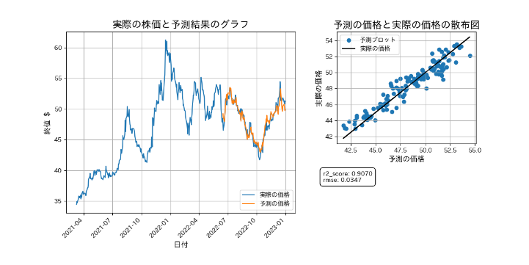

図1　予測精度が高い場合の予測結果と散布図

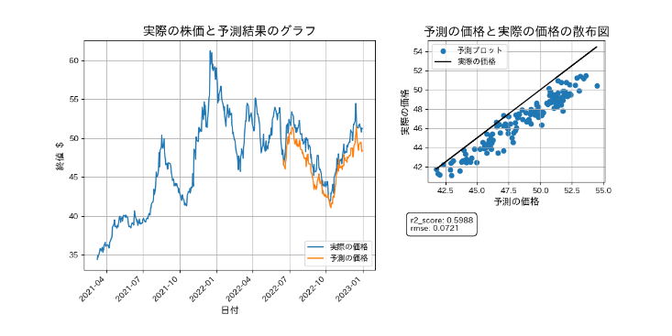

図2　予測精度が低い場合の予測結果と散布図

4. 結　言

今回の研究では長期データの方が、非常に高い精度を示した。これは学習するデータの量とテクニカル指標が関係していると考えられる。

また、ウィンドウサイズに関しては共通する固定値はなく、銘柄ごとに最適解は異なるという結果になった。

LSTMに対する自分の評価は、銘柄を選別する必要はあるが、各パラメータを調整することによって長期データでは有用であると考えられる。しかし、コロナのような世界の市場で大きな変動があった際には、予測は大きく外れることが考えられる。

5. 今後の予定

今回のモデル構築では思いつくテクニカル指標すべてを入力値とした。これらのテクニカル指標すべてが予測値の精度に効果をもたらしているとは考えづらい。そこで今後の課題として有用性の高いテクニカル指標を選定することがあげられる。

文　献

[1] 片寄諒亮、吉岡真治 (2020)、「機械学習によるテクニカル分析の影響の調査」、『人工知能学会研究資料』、FIN-024

ページ設定の余白

　上下左右　20mm

段組みの間隔

　（中央）　10mm

[2] 松本健、牧本直樹 (2019)、「LSTM による時系列予測と株式投資戦略への応用」、『人工知能学会研究資料』、FIN-022

[3] さく、”Python で Keras の LSTM を用いて株価の予測を試した”、リラックスした生活を過ごすために、https://relaxing-living-life.com/128/(2023/10/1)